TEMA GERAL: “BRASIL, UM PAÍS PLURICULTURAL.”
ROUPA DA FESTA JUNINA – 4º ANO/EF - 2017
TEMA: “A AMAZÔNIA MOSTRA O SINAL VERDE.”
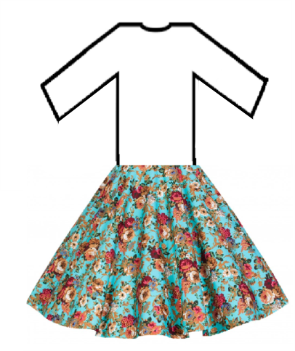
Meninas:
- Saia dupla face – um lado lamê verde – um lado chita florida: modelo godê, levemente franzida na cintura, com cós de 5 cm e 4 dedos acima dos joelhos. Sugerimos o uso de shorts branco. Usar velcro para facilitar a mudança de face durante a coreografia.
- Calçado branco. Sugestão: sapatilha.
- Short branco.
- Meia calça da cor da pele.
- Cabelo: solto com tiara de flores coloridas nas cores da saia.
- Camiseta verde bandeira manga longa. (Ajustada ao corpo.)
- Uma flor Vitória-régia: com disco de pizza.
- Meio metro de chita da estampa da saia.
- 10 metros de fita de cetim na cor verde escuro, com 2 cm de largura. Entregar a fita e o tecido de chita para a professora da turma até dia 26 de maio.

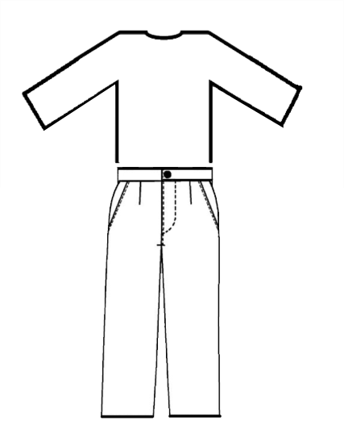
Meninos:
- Calça jeans azul (escuro), sem rasgos.
- Camiseta verde bandeira, manga longa. Costurar fitas de cetim em diferentes tons de verde. (1cm de largura, 20 cm de comprimento)
- Chapéu de palha, não desfiado.
- Colete de chita colorido. Na altura da cintura. Sem botões.
- Cocar indígena – Estilo: indígena brasileiro. Sugestão de confecção: https://www.youtube.com/watch?v=FuMw2jWGpgU
http://site.tucumbrasil.com/cocares-de-canudos-a-arte-feita-a-mao-pelos-guerreiros-kayapo/

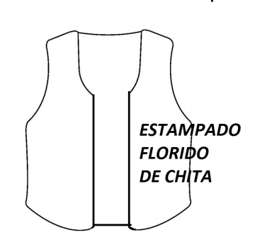
- Calçado: tênis preto ou marrom.
- 10 metros de fita de cetim verde claro, com 2 cm de largura.
Entregar a fita para a professora da turma até dia 26 de maio.

